**Φ2**

**ΘΕΜΑΤΑ :** ( **2ο -3ο ) Κεφάλαια**

**❶**

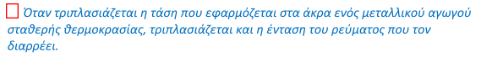

**❷**



**❸**

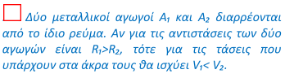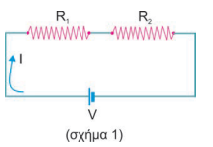

**❹**



**❺**



**α) 40Kwh β) 1Kwh γ) 20Kwh δ) 2Kwh**

**❻**



**α)**  **τετραπλασιάζεται β) διπλασιάζεται**

**γ) υποτετραπλασιάζεται δ) υποδιπλασιάζεται**

**❼**



**❽**

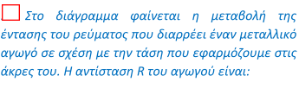 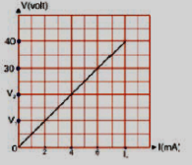

**❾**

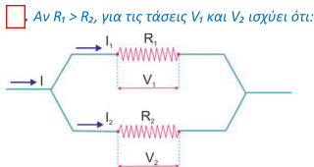

**α) V1=V2 β) V1 > V2 γ) V1 < V2**

**❿**

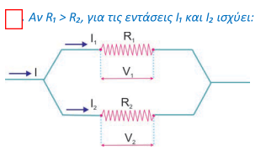

**α) I1=I2 β) I1 > I2 γ) I1 < I2**

**⓫**

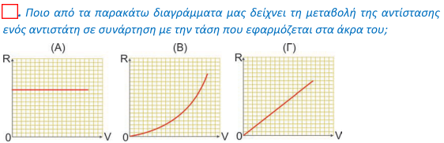

**⓬**



**α) τετραπλασιάζεται β) διπλασιάζεται**

**γ) παραμένει σταθερή δ) υποδιπλασιάζεται**

**⓭**

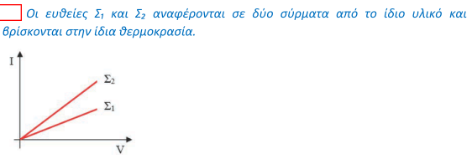

**α) Η αντίσταση του Σ1 είναι μεγαλύτερη από την αντίσταση τουΣ2**

**β) Η αντίσταση του Σ1 είναι μικρότερη από την αντίσταση τουΣ2**

**γ) Δεν γνωρίζουμε**

**⓮**

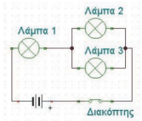

**α) Συνεχίσουν να φωτοβολούν**

**β) Σβήσουν.**

**⓯**





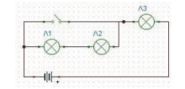

**⓰**

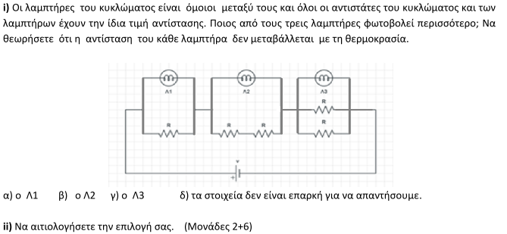

**⓱**

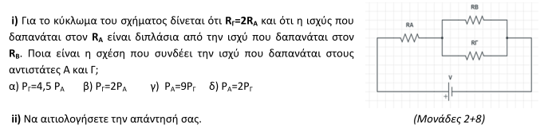

**⓲**

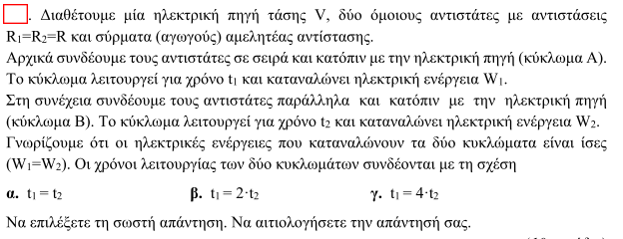

**⓳**

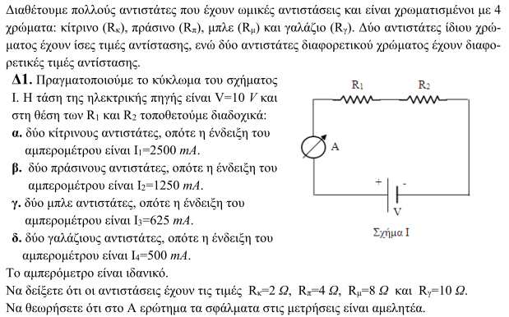

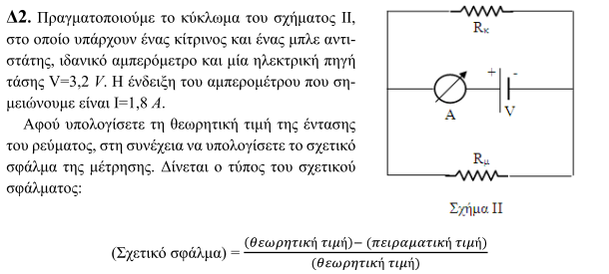

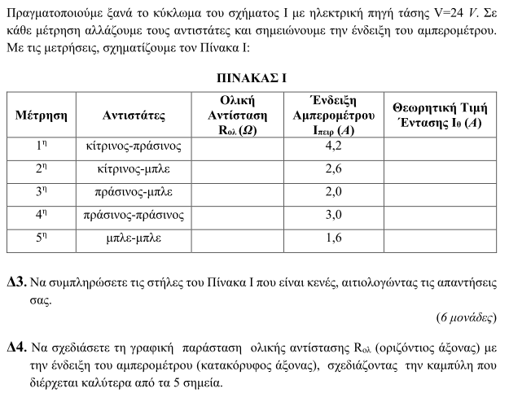

**⓴**

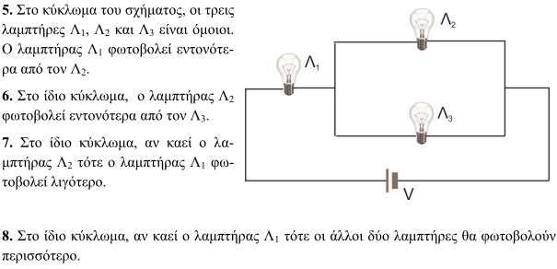

21

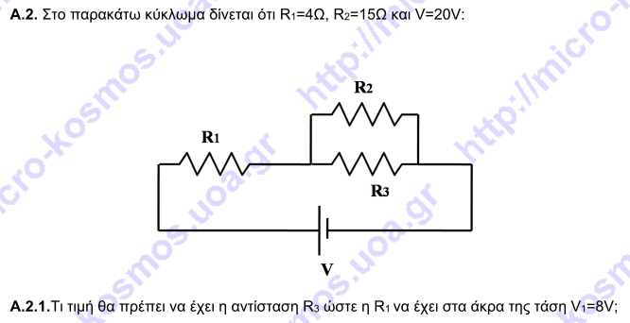

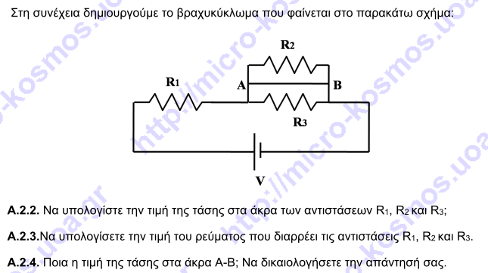

22

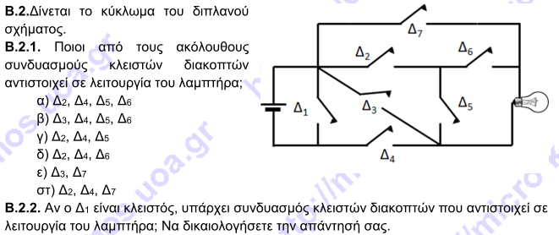

23

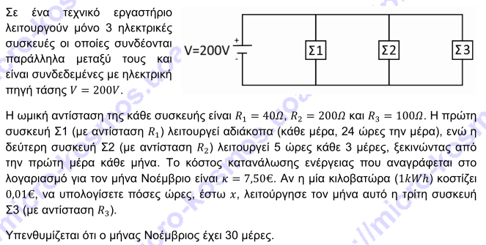

24

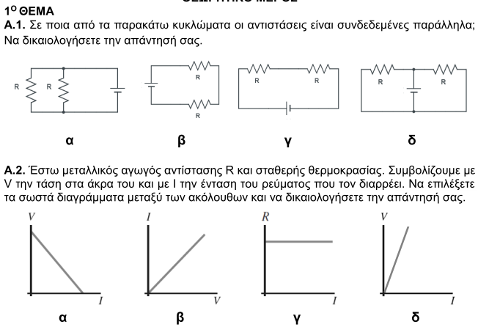

25

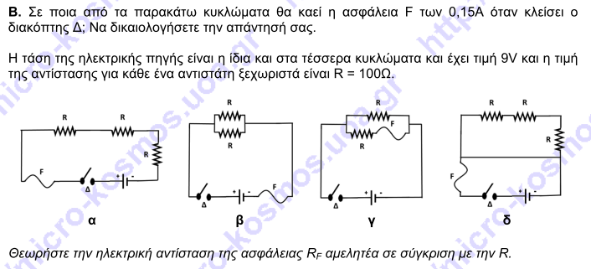

26

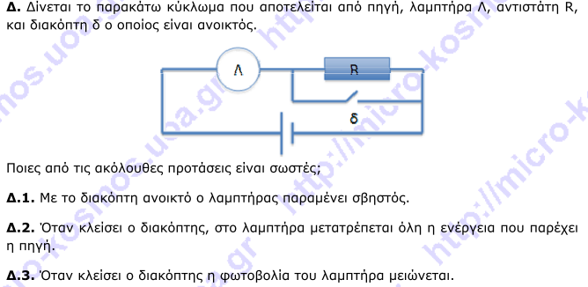

27

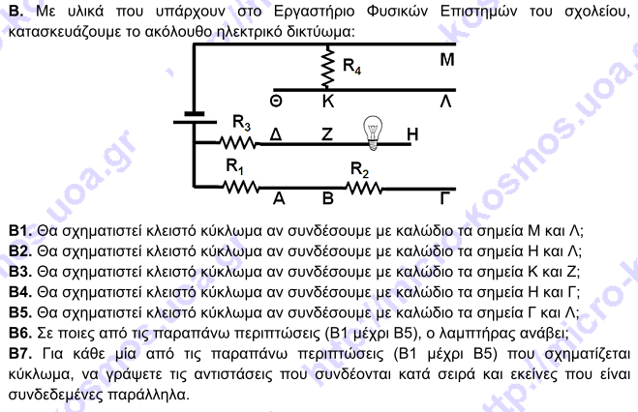

28

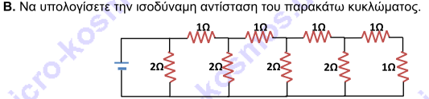

29

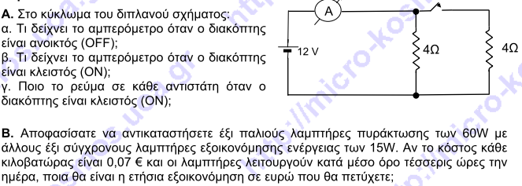

30

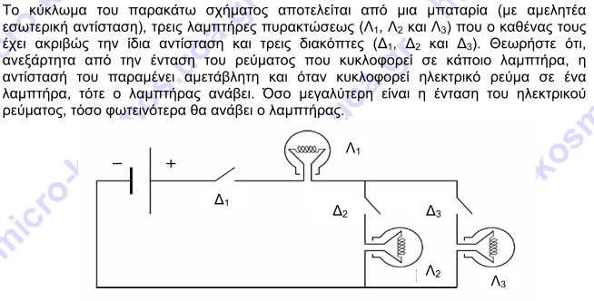

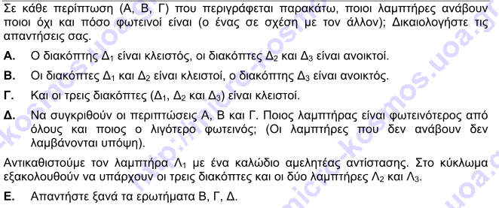

31

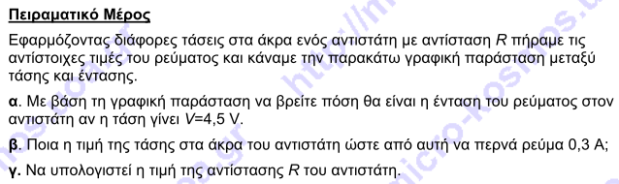

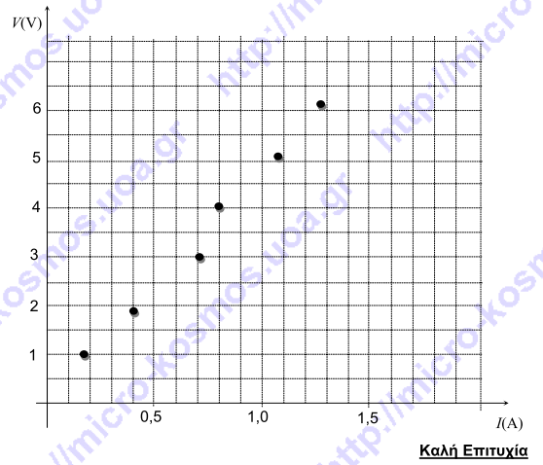

**Ο καθηγητής**

**Ράγκος Ιωάννης**